المتوسطة :حجوج بوخروبة المزدور السنة الدراسية: 2023م/2024م
المستوى : أولى متوسط المدة: ساعة واحدة
اللقب والاسم :............................................... القسم:........................... العلامة: ............
فرض الفصل الثاني في مادة العلوم الفيزيائية والتكنولوجيا
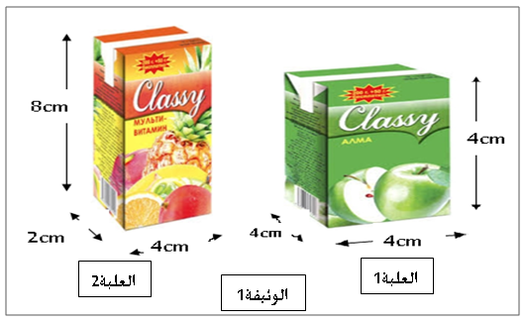
الوضعية الأولى: ( 10نقاط)
اشترى الأب لولديه التوأم الحسن والحسين علبتا عصير فأراد كل واحد منهما أخذ العلبة الأكبر وحصل شجار بينهما،حاول الأب إقناع الولدين أن العلبتان بهما نفس حجم العصير لكن دون جدوى.
1)حاول إقناع الولدين وذلك بالإجابة على الأسئلة التالية:
أ) ما هو شكل كل من العلبة 1 والعلبة 2 ؟
العلبة1:............................العلبة2:..............................................
ب) أحسب حجم علبتا العصير بالاعتماد على معطيات الوثيقة 1.
حجم العلبة1 القانون: ...................................................... حجم العلبة2 القانون :................................................... التطبيق العددي...................................النتيجة: ................. التطبيق العددي............................... النتيجة ..............
2) وضعت الأم العصير في مبرد الثلاجة قصد تبريده فنسيته لوقت أطول فتجمد العصير.
ماهي الحالة الفيزيائية للعصير قبل وبعد وضعه في الثلاجة واذكر خاصيتين لكل حالة
قبل وضعه في الثلاجة حالته...........................ومن خصائصها...........................................................................................................
.............................................................................................................................................................................................................
بعد وضعه في الثلاجة حالته ..................................ومن خصائصها...................................................................................................
.............................................................................................................................................................................................................
الوضعية الثانية: (10نقاط)
بينما احمد يشاهد برنامج تلفزيوني لقصة نبي الله موسى عليه السلام اندهش كيف أن سيدنا موسى لم يغرق وهو بالصندوق الخشبي في عرض البحر بعد أن ألقت به والدته،أراد التأكد من أن الخشب يطفو فوق الماء فأنجز تجربة بإتباع الخطوات
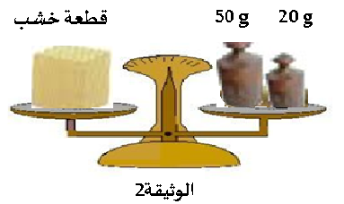
التالية (لاحظ الوثيقة 2).
- ماهي كتلة قطعة الخشب ؟
- أحسب الكتلة الحجمية لقطعة الخشب إذا علمت
أن حجمها.
القانون :............................التطبيق العددي:.........................النتيجة:...................
- أحسب كثافة الخشببالنسبة للماء ( الكتلة الحجمية للماء ).
القانون.....................................................التطبيق العددي...................................................النتيجة.........................
- هل تأكد احمد أن الخشب يطفو ولا يغوص؟ وضح ذلك.
...............................................................................................................................................................................................................................
................................................................................................................................................................................................................................
التصحيح النموذجي للفرض الثاني :
الرقم | عناصر الإجابة | العلامة
 |  | مجزأة | المجموع
 | الوضعية الاولى:10ن  - أ-شكل كل من العلبة 1 والعلبة 2 :  العلبة1:مكعب العلبة 2:متوازي المستطيلات  - حجم علبتا العصير:  حجم العلبة1 :القانون: التطبيق العدديالنتيجة:  حجم العلبة2 :القانون : التطبيق العددي النتيجة  2) الحالة الفيزيائية للعصير  قبل وضعه في الثلاجة حالته سائلة ومن خصائصها تأحذ شكل الاناء الموضوعة فيه وحجمها ثابت وغير قابلة للمسك وسطحها الحر مستوي  بعد وضعه في الثلاجة حالته صلبة ومن خصائصه حجمها ثابت ويمكن مسكها بالأصابع | 1+1  1+1+0,5  1+1+0,5  1.5  1.5 | 2  2.5  2.5  1.5  1.5
 | الوضعية الثانية:9 ن  - كتلة قطعة الخشب :  - حساب الكتلة الحجمية لقطعة الخشب:  القانون : .التطبيق العددي: .النتيجة:  - حساب كثافة الخشب بالنسبة للماء:  القانونالتطبيق العددي. النتيجة:  - الخشب يطفو فوق الماء .لان كثافته بالنسبة للماء اقل من الواحد . | 2  3  3  01 | 09
 | نظافة الورقة والخط الواضح | 1 | 1

